**Информация**

**о ходе выполнения протокольных поручений**

**в МБОУ «Алпатовская СОШ им. В.Т. Малиновского»**

**за 3 квартал 2017 года**

**Главы Республики по следующим повесткам:**

**(№ 01-09 от 03.04.2017 г.)**

Во исполнение протокольного поручения № 01-09 от 03.04.2017 г. пункта 2. Главы ЧР Р.А.Кадырова «О принятии эффективных мер, направленных на повышении информационной безопасности детей и подростков и их цифровой грамотности» в МБОУ «Алпатовская СОШ им. В.Т. Малиновского» за 3 квартал 2017 года проведено ряд мероприятий.

С 5 по 10.09 2017 г. В рамках Всероссийской образовательной акции «Час кода» в нашей школе проходила Неделя информационной безопасности в целях привлечения внимания к проблеме безопасности детей и взрослых в сети Интернет.

В течение недели, классными руководителями проводились профилактические беседы с целью предупреждения компьютерной зависимости, а также предупреждение об осторожном выборе игры, так как участились случаи летальных исходов среди подростков, с учащимися 5-11 классов на тему: «Интернет», «Защити себя!», «Интернет среди нас»

До проведения Недели информационной безопасности в школе был разработан план мероприятий. В течение всей недели учителями информатики в 5-11 классах проводились уроки безопасности в Интернете.

Приложение 1

МБОУ «Алпатовская СОШ им. В.Т. Малиновского»

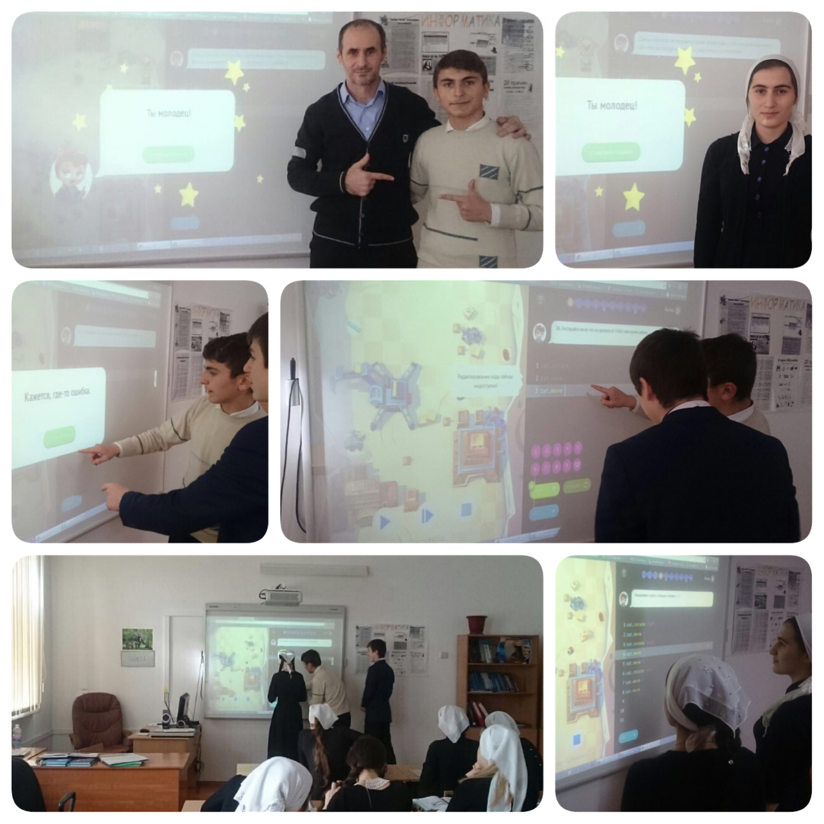

Зам.директора по ВР: И.С. Игачева